公 告

车辆所有人、管理人：
经查，位于145号院5号楼前、12号楼北侧停车场 的车辆，涉嫌违反《北京市市容环境卫生条例》第三十五条规定，请您对该车辆自行清理和处置，共同维护良好的城市环境秩序。
请该车辆所有人、管理人在本公告发布之日起7日内，携带本人身份证明文件、购买车辆证明、授权委托书等材料自行或委托他人向本行政机关主张权利，并接受调查。逾期无人主张权利且不自行清理车辆的，本行政机关将依据《北京市市容环境卫生条例》第三十五条规定依法予以清理。
行政机关地址：通州区八里桥南街1号国泰百货底商东侧北苑街道综治工作中心三楼北苑街道综合行政执法队
联系电话： 60518052
附件：照片

北京市通州区北苑街道办事处
2026年4月15日

附件：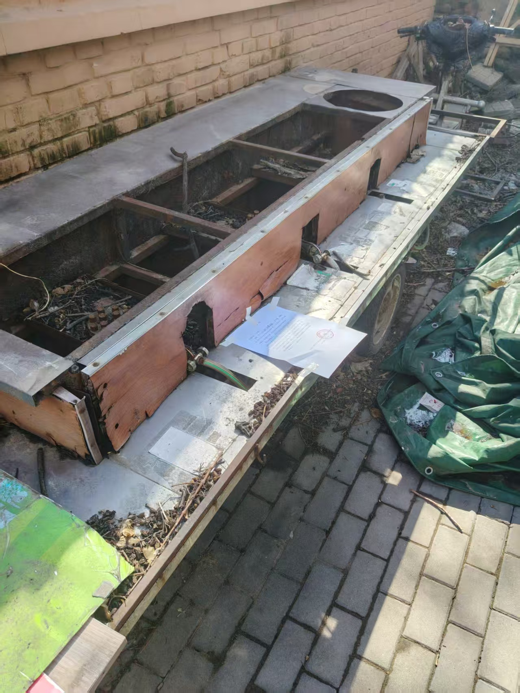
145号院楼前
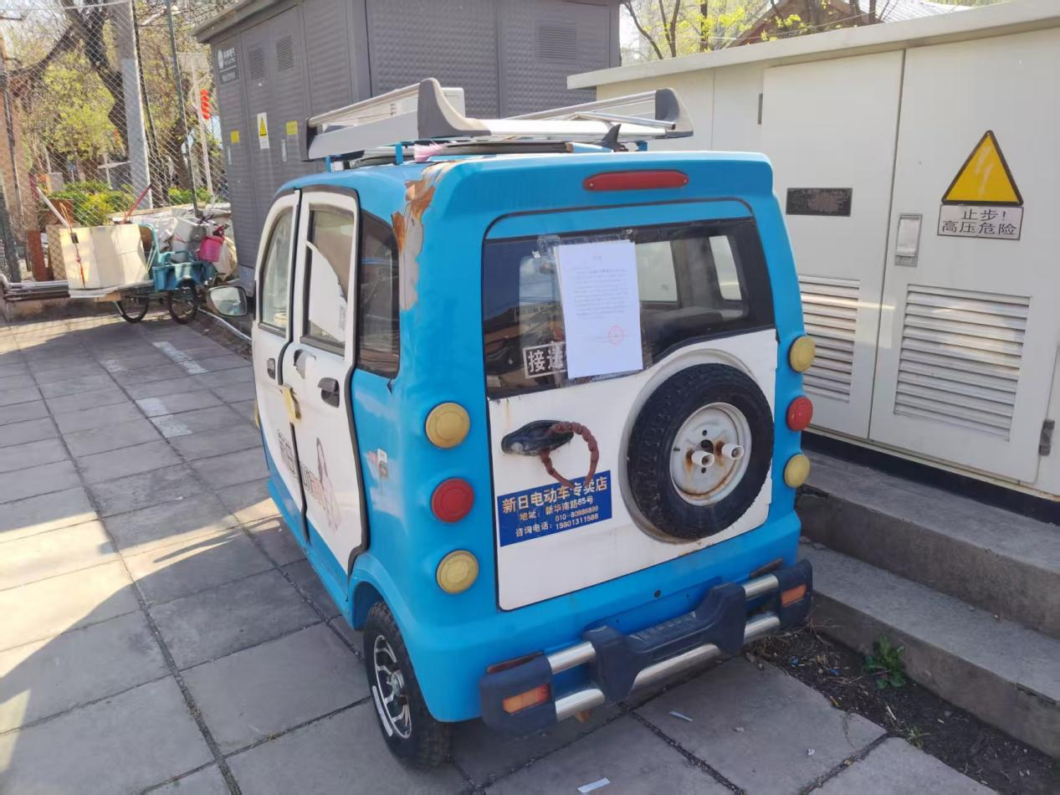
145号院12号楼北侧停车场

